系 列 推 荐
《诺拉·夜空》系列（2册）
Nora Nightsky (2 books)
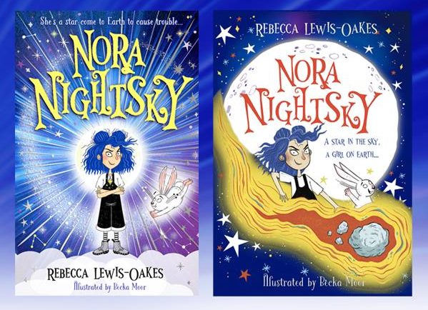
【系列亮点】
一部充满趣味的黑白插画儿童小说系列，讲述了一颗叛逆的星星化身小女孩降临地球展开冒险的故事。诺拉是一位酷、易于共鸣且颇具吸引力的主角，带有叛逆与俏皮的个性；她那可爱的闪亮兔子搭档“跃跃”为她提供完美的平衡。书页中充满幽默、恶作剧与滑稽情节，贯穿主题为友谊与决心。
该系列完美适合6-9岁读者，既是《伊莎朵拉·月》(Isadora Moon)、《星期三》(Wednesday) 与《独角兽王国》(Unicornia) 书迷的理想进阶读物，也深受Laura Ellen Anderson作品爱好者的喜爱。
本书以俏皮且易于理解的方式，温和地引入天文学与夜空星座的知识与神话。

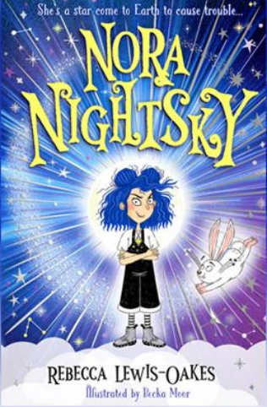
中文书名：《诺拉·夜空》（1）
英文书名：Nora Nightsky (1)
作 者：Rebecca Lewis-Oakes and Becka Moor
出 版 社：Scholastic UK
代理公司：Scholastic UK/ANA
页 数：208页
出版时间：2025年9月
代理地区：中国大陆、台湾
审读资料：电子稿
类 型：漫画和图像故事

内容简介：

诺拉·夜空(Nora Nightsky) 真的是一颗星。她光彩夺目的母亲是北极星，她们那颗闪耀的家族努力为人间洒下魔法以实现人类的愿望。但诺拉远不如她那完美的兄弟姐妹闪亮。她更喜欢一个舒适的黑洞！她也并不十分看重许愿——人类为什么不能自己解决问题？

直到有一天，一个名叫奥利维亚(Olivia) 的女孩第一次对着诺拉许愿，想要一只宠物。诺拉违抗规则，和她最好的朋友“跃跃”(Leap) ——一只可爱的兔子星座，一起偷偷下到地球，去好好教训这位“奥利维亚”！诺拉答应帮助奥利维亚得到一只宠物——凭借决心、一个狡黠的计划和大量恶作剧。但她能在星尘耗尽、永远被困在地球之前办到吗……？

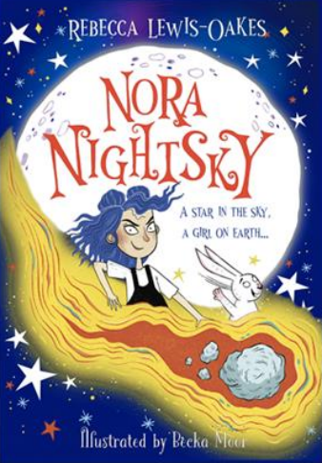
中文书名：《诺拉·夜空》（2）
英文书名：Nora Nightsky (2)
作 者：Rebecca Lewis-Oakes and Becka Moor
出 版 社：Scholastic UK
代理公司：Scholastic UK/ANA
页 数：208页
出版时间：2026年3月
代理地区：中国大陆、台湾
审读资料：电子稿
类 型：漫画和图像故事

内容简介：

诺拉和跃跃回来了——准备再度引发更多混乱！

诺拉·夜空并非典型的星星。她不想发光，也不想实现人类的愿望。但在她首次成功的地球之行之后，Nora 已准备好再次返回，去帮助另一个人类——这令她的姐姐可可(Koko) 非常恼火。

诺拉和跃跃去看望玛雅(Maya) ，玛雅希望成为一名漫画作家。诺拉同意帮助她实现自己的愿望，但总感觉哪里有些奇怪……许愿箱 的底部被撕破了，而诺拉为完成任务所请求的“合适的鞋子”也显得耐人寻味……

是否发生了某种魔法混乱？诺拉能否在星尘耗尽之前弄清真相并及时挽救局面……？

本书以俏皮且易于理解的方式，温和地引入天文学与星座的事实与神话。书页中充满幽默、恶作剧与滑稽情节，贯穿主题为友谊与决心。

作者简介：


丽贝卡·刘易斯-奥克斯(Rebecca Lewis-Oakes) 是居住在伦敦的儿童书作者。她在牛津、贝尔法斯特与柴郡长大，后回到牛津大学攻读古典学。丽贝卡在出版界担任编辑十余年，著有多部作品，并以“Pip Bird”二人组与 Liz Bankes合著获奖作品The Naughtiest Unicorn 系列。


贝卡·穆尔(Becka Moor) 与伴侣及两只猫——Hank 和 Martha——居住在曼彻斯特。自 2012 年毕业以来，Becka 已为 70 多本图书绘制插图（且数字仍在持续增长）。她对鲜明的人物设计与幽默故事怀有真正的热情。她的作品常被形容为可爱又略带古怪，细节丰富、充满幽默感。

请将反馈信息发至：版权负责人
Email：Rights@nurnberg.com.cn
安德鲁·纳伯格联合国际有限公司北京代表处
北京市海淀区中关村大街甲59号中国人民大学文化大厦1705室, 邮编：100872
电话：010-82504106, 传真：010-82504200
公司网址：http://www.nurnberg.com.cn
书目下载：http://www.nurnberg.com.cn/booklist_zh/list.aspx
书讯浏览：http://www.nurnberg.com.cn/book/book.aspx
视频推荐：http://www.nurnberg.com.cn/video/video.aspx
豆瓣小站：http://site.douban.com/110577/
新浪微博：安德鲁纳伯格公司的微博_微博 (weibo.com)
微信订阅号：安德鲁纳伯格联合国际北京代表处

